Liceo Particular Mixto San Felipe

Unidad Técnico Pedagógica

Enseñanza Básica

**GUÍA DE TRABAJO N° 1**

**CN Biología 6to**

|  |  |
| --- | --- |
| **Objetivo** | Reconocer e identificar algunas estructuras del aparato respiratorio, investigando sobre la función de algunas de ellas y aprender sobre la importancia de los alveolos en la respiración. |
| **Instrucciones** | En primer lugar, debes leer el texto **llamado “Lo importante no siempre está a la vista”**. Este texto te permitirá desarrollar el resto de la guía.  En segundo lugar, te encontraras con un dibujo que muestra las estructuras del sistema respiratorio. Tendrás que nombrar (según lo que sepas y hayas entendido en el texto) las partes señaladas usando el siguiente banco de palabras:  **Alveolo, pulmones, tráquea, boca, nariz, diafragma.** |
| **Descripción del Aprendizaje** | Identifican la existencia de vasos sanguíneos que llevan sangre al pulmón para eliminar el CO2 y absorber el oxígeno que luego es distribuido desde el corazón al resto del cuerpo. |
| **Ponderación de la Guía** | 20% |
| **Correo del docente para consultas** | mferrer@liceomixto.cl |

**EL SISTEMA RESPIRATORIO**

|  |
| --- |
| **“Lo importante no siempre está a la vista”**  Los organismos necesitan el oxigeno el cual es un gas muy importante para casi todos los seres vivos de este planeta. Para que entiendas, el oxigeno es un combustible que le permite a las células de todo el cuerpo poder trabajar y elaborar energía para que nuestro cuerpo siga funcionando, por lo tanto, el oxigeno es fundamental a cada segundo pues las células lo necesitan ininterrumpidamente, es decir sin pausas. La ausencia de este elemento causa daños considerables a los órganos y al organismo en si hasta el punto de producir la muerte.  Nosotros contamos con un sistema impresionante y maravilloso que nos permite obtenerlo del aire que respiramos. No todo el aire que respiramos es oxígeno, pues hay una gran cantidad de otros gases como dióxido de carbono, argón, nitrógeno, vapor de agua y cantidades pequeñas de otros gases. El porcentaje de oxígeno en lugares donde mas abunda como en la costa, por ejemplo, es de un 21%.  Al respirar el aire éste se va a los pulmones entrando por las narices, luego pasando por la **tráquea** la cual es un tubo donde circula el aire hacia los pulmones. El aire entra por unas ramificaciones llamadas **bronquios** y luego pasa por unas ramificaciones mas pequeñas llamadas **bronquiolos** en donde se encuentran unos órganos diminutos, pero de gran y gran importancia… hablamos de los **ALVEOLOS**, los cuales al ser mirados por microscopio tienen forma de racimos de uva. Estos pequeños órganos son los encargados de recibir el oxigeno y enviarlo a la sangre, además reciben el dióxido de carbono (CO2), eliminado del cuerpo como desperdicio celular. Por lo tanto, los alvéolos son los encargados de intercambiar el dióxido de carbono por oxígeno.  Otra cosa importante de los alveolos es que están rodeados de pequeños vasos sanguíneos llamados **CAPILARES** (venas y arterias diminutas) ya que como hablamos anteriormente; el alvéolo actúa como filtro de gases, por lo tanto, las venas traen co2 y lo depositan en los alvéolos para ser eliminados en a **EXPIRACIÓN**, y las arterias recogen el oxigeno puro, para llevarlo al resto del cuerpo.  En simples palabras el oxigeno entra, y el dióxido de carbono sale.  Finalmente existe un músculo importante que participa en el proceso de inspiración y expiración, hablamos del **Diafragma**, un musculo liso ubicado bajo los pulmones y sobre el estómago, el cual permite que al respirar. Los pulmones sean empujados para botar aire y también permite a los pulmones expandirse para tomar aire. Sin este músculo no podríamos hacer la mecánica respiratoria que es la base para respirar y exhalar.  ¿Nunca te has pegado en el estómago, bajo los pulmones?, Generalmente la gente que le ocurre esto, queda sin aire, ya que al golpearse en esa zona el diafragma empuja el pulmón hacia arriba y éste por mecánica elimina el aire quedándonos sin él y con una sensación de asfixia.  ¿Te das cuenta lo maravilloso de nuestro sistema respiratorio? Y lo emocionante que todo esto sucede casi siempre sin que tú no te das cuenta.  **1.- Identificar las estructuras del aparato respiratorio** |

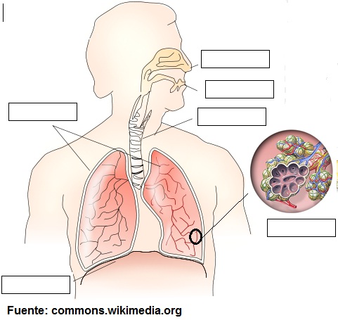

**2- Investigue sobre la función de los alvéolos, el diafragma y la tráquea. Comparta sus hallazgos con tus familiares y completa.**

|  |  |
| --- | --- |
| Observe el dibujo de un alveolo que está en proximidad con un capilar sanguíneo. Responda las siguientes preguntas.   1. Si los alvéolos son estructuras que se encuentran al interior de los pulmones, ¿en qué dirección se mueve el oxígeno?   ______________________________  ______________________________ | Lungen2.jpg  Alvéolo  Capilar |
| 1. ¿En qué dirección se mueve el CO2 (dióxido de carbono)?   _______________________________________________________________________ | |
| 1. Mire atentamente el dibujo y determine cómo parece que se traslada el oxígeno.   _______________________________________________________________________ | |
| 1. Escriba con sus propias palabras una oración que explique el proceso que se observa entre los alvéolos y los capilares sanguíneos.   ________________________________________________________________________  ________________________________________________________________________  ________________________________________________________________________  ________________________________________________________________________ | |